# Procesbeskrivelse

## Scrum/Kanban

Til projektstyring valgte vi at køre med en hybrid af Kanban og Scrum. Begge er agile udviklingsværtøjer, med en del ligheder, der gør det let at skifte mellem de to. Hver har dog fordele der kunne bruges i de forskellige faser af projektet. Vi valgte Kanban de første 14 dage, da det er mere frit og ikke har faste roller i teamet, hvilket gav os tid til at få rollerne fordelt. En anden fordel ved Kanban er at der ikke er fastlagte releases, men i stedet et kontinuerligt workflow, hvor opgaverne præsenteres efterhånden som de bliver færdige. For mere information omkring Kanban henvises til <https://www.digite.com/kanban/what-is-kanban/>.

De første 14 dage gav os også tid til at få oprettet et første udkast til en backlog, samt at få tidsbestemt de enkelte tasks. Dette gjorde at vi kunne få fastlagt hvilke opgaver der havde højest prioritering, hvilket var en nødvendighed for at kunne planlægge vores første sprint. Vi brugte en webapp (hacknplan) til opsætning af backlog, samt visualisering af boards. Programmet var ikke ideelt idet det er tiltænkt udvikling af spil, men det havde de features vi skulle bruge, og var let og overskueligt.

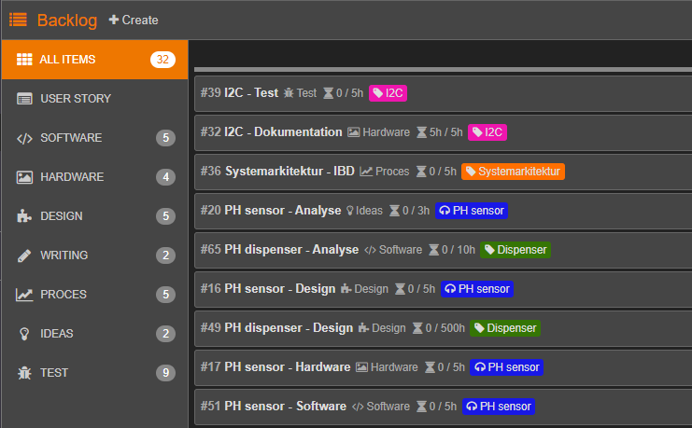

Vores første sprint blev udarbejdet på et møde med hele teamet. Tasks blev hentet ind fra backloggen og tidsbestemt ved hjælp af planning poker.

Vi implementeres rollerne Scrum master og Projekt owner fra Scrum-modellen. Morten Jepsen skulle være PO‘er, og Søren Kragh Scrum master.

Som PO´er er ens vigtiske rolle at styre backloggen, samt prioritere opgaverne efter vigtigheden. Scrum

En anden implemention var daily scrum, hvor vi hver dag hele gruppen var samlet havde et møde hvor alle deltagere fortalte hvad de havde lavet siden sidst, og hvad de ville fortsætte med, samt kunne komme med eventuelle udfordringer de havde. For at reducere tiden disse møder tog, blev de afholdt som standup møder.

Efter hver spring afholdte vi et review samt et retrospective. I vores review blev alle det foregående sprints resultater fremlagt til teamet, samt vores vejleder.

Retrospective har det formål at gennemgå processen i sprintet, og fastlægge hvad der gik godt, og hvad der gik mindre godt. Det er også i dette møde vi gennemgik de tider vi havde fastlagt til vores tasks, for at se hvad der kunne forbedres i fremtiden.

<https://www.scaledagileframework.com/product-owner/>

Scrum masterens rolle er at sikre sig at man overholder alle aspekterne i Scrum, og det er personen medlemmerne af teamet skal henvende sig til hvis der er ting der umuliggør brugen af Scrum.

<https://www.scrum.org/resources/what-is-scrum>

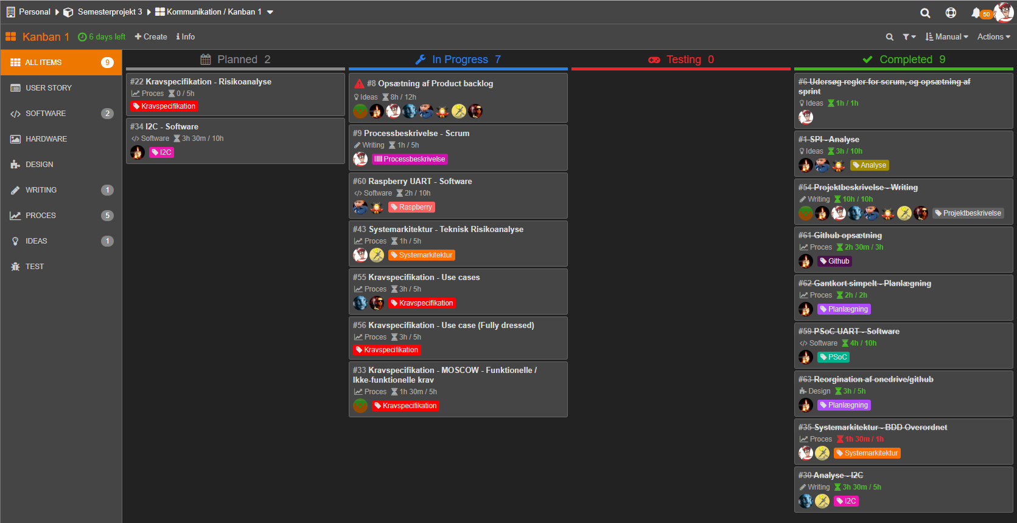

De første 14 dage valgte vi at bruge Kanban

Prio backlog efter moscow

Processbeskrivelse:

Ref til scrum

Hvad har vi implementeret og hvordan er det brugt.